Montavimo ir naudojimo vadovas

WATEX CMB 10/12/13/14
VANDENS FILTRACIJOS ĮRANGA

Žiūrėkite CMB filtro pirmąjį paleidimą internete:

Prieš naudodami atidžiai perskaitykite instrukcija!
TURINYS

ĮVADAS 3
TECHNINIS ĮRANGOS APRAŠYMAS 3
PAGRINDINIAI TECHNINIAI ĮRANGOS PARAMETRAI 4
1. perkėlimas 5
2. SISTEMOS VEIKIMAS 6
2.1. Pagrindiniai sistemos komponentai 6
2.2. Valdymo blokas 7
2.3. Sistemos veikimas 8
2.4. Skalavimo ciklo schemos 8
2.4.1. Atbulinio plovimo režimas 9
2.4.2. Oro siurbimo režimas 9
3. MONTAVIMAS 9
3.1. Bendros sąlygos 10
3.2. Vandens vamzdžio pajungimas 10
3.3. Kanalizacijos pajungimas 11
3.4. Elektros pajungimas 12
4. PIRMAS PALEIDIMAS 13
4.1. Laiko nustatymas 13
4.2. Manualus skalavimas 14
4.3. Skalavimo režimo trukmės ir talpos nustatymas 14
4.4. Skalavimo dienų ir laiko nustatymas 14
4.5. Operatyvinė kontrolė 15
5. PROBLEMOS IR SPRENDIMAI 16
6. GARANTIJOS SĄLYGOS 18

ĮVADAS

Linkime, kad mūsų vandens valymo technologija suteiktų Jums švaraus vandens komfortą, sutaupytų pinigų ir sumažintų nešvaraus vandens keliamas problemas.
WATEX CMB serija apjungia naujausius technologinius sprendimus.
Be to, įrenginys lengvai eksploatojama, nes nereikia specialaus valdymo. Įrenginys atliks savo funkcijas automatiškai, jei bus įvykdyti šiame techniniame vadove pateikti reikalavimai.

TECHNINIS ĮRANGOS APRAŠYMAS
CMB serijos įranga skirta vandens nugeležinimui, drumstumo ir kvapams pašalinti be cheminių reagentų.
Įrenginys susideda iš kolonos ir automatinio valdymo bloko. Kolona užpildyta filtravimo medžiaga – įvairių frakcijų kvarciniu smėliu ir katalizine filtravimo medžiaga AquaMandix.
Automatinis valdymo blokas CLACK WSCI (ASV) užtikrina įrangos regeneraciją, filtravimo medžiagos išplovimą, susikaupusių nuosėdų pašalinimą ir oro įsiurbimą. Įranga turi galimybę skalauti ir pagal laiką, ir pagal suvartojimą.
Elektroniniame valdymo bloke visa informacija išsaugoma net dingus elektrai. Šios įrangos valdymo blokas turi daug skirtingų parametrų, kuriuos galima reguliuoti pagal savo poreikius, tokius kaip skalavimo laikas, dažnis ir kt.

Būtinos sąlygos normaliam įrangos veikimui:
- Kanalizacijos prijungimas
- Elektros pajungimas 220v
- Vandens slėgis didesnis nei 2,5 barai
- Kambario temperatūra virš 0°C
- Vandens temperatūra iki 25°C
- Tinkamas sistemos jungimas

PAGRINDINIAI TECHNINIAI ĮRANGOS PARAMETRAI

PARAMETRAI | ĮRANGA
 | CMB10 | CMB12 | CMB13 | CMB14
Įrangos našumas nom (m³/h) | 0.6 | 0.9 | 1.0 | 1,2
Įrangos našumas maks. (m³/h) | 3.0 | 4.0 | 5.0 | 5.0
Filtro bako matmenys (cm) | 25 x 157 | 30 x 157 | 33 x 158 | 35 x 182
Bako tūris (litrais) | 50 | 79 | 105 | 145
Filtro medžiagos kiekis (litrais) | 30 | 50 | 70 | 90
Kvarcinis smėlis 3x5 mm (litrai) | 5 | 7 | 8
Kvarcinis smėlis 1x3 mm (litrai) | 5 | 7 | 8
Kvarcinis smėlis 0,7x1,25 mm (litrai) | 7 | 9 | 12
Kvarcinis smėlis 0,4 x 0,8 mm (litrai) | 12 | 17 | 20
AquaMandix (litrais) | 10 | 12.5 | 15
Skalavimo intensyvumas m³/val | 1.2 | 1.8 | 2.1 | 2.4
Vandens kiekis vienam praplovimui (l) | ~160 | ~220 | ~270 | ~320
Drenažo srauto reguliavimo tarpiklai | 053 | 065 | 075 | 090
Injektorius | mėlyna | geltona | žalias | oranžinė
Regeneracijos ciklas – atgalinis plovimas (min.) | 8 | 8 | 8 | 8
Regeneracijos ciklas – sūrymas (min.) | 27 | 30 | 35 | 40
Vandens jungties matmenys (coliais) | 1''
Kanalizacijos prijungimas (coliais) | ¾''
Darbinis slėgis (bar) | 2,5–6
Elektros suvartojimas | 3 W

perkėlimas

Atkreipkite dėmesį, kad vandens valytuvas yra sunkus ir trapus, nes stiklo pluošto bakas neatlaiko mechaninių smūgių.
Bet koks mechaninis poveikis gali turėti įtakos prietaiso veikimui.
Nerekomenduojama įrenginio purtyti ar apversti aukštyn kojomis, nes tada viduje supakuoti filtravimo medžiagos sluoksniai gali susimaišyti ir dėl to dalis filtruojančios medžiagos gali nutekėti pas vartotojus, taip pat įrenginys neveiks normaliu režimu.

Perkelkite įrenginį su krovinių vežimėlių! Jei tai neįmanoma, perkelkite dviese su rankų pagalba.
Perkeliant rankomis rekomenduojama imti už valdymo bloko korpuso viršuje (kur valdymo blokas jungiasi su baku), o apačioje - už mėlyno stiklo pluošto bako. Nekelkite filtro už apatino juodo pado, nes jis nėra pritvirtintas prie bako ir filtras gali iškristi iš rankų!

SISTEMOS VEIKIMAS
  - Pagrindiniai sistemos komponentai

VALDYMO BLOKAS
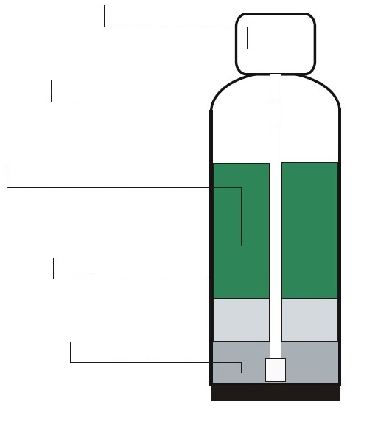
FILTRO TAKAS
ATRAMOS SLUOKSNIS
SURINKIMO VAMZDIS
FILTRACIJOS MEDŽIAGA

Vandens valymo įranga turi tris pagrindinius komponentus: filtravimo medžiagos rezervuarą, filtravimo medžiagą, valdymo bloką.
Filtro bakas pagamintas iš polietileno ir iš išorės sustiprintas stiklo pluošto apvija, kad išlaikytų iki 10 atm slėgį. Į rezervuarą kaip atramos sluoksnis pilamos įvairaus dydžio žvyro frakcijos. Apatinėje dalyje yra žvyras, specialiai sukurtas filtrams, kurių frakcijos dydis 3 x 5 mm, po to seka žvyras, kurio frakcijos dydis 1 x 3 mm. Šie sluoksniai daugiausia tarnauja kaip filtravimo medžiagos atrama, kad po filtro ji nepatektų į vandens tiekimo sistemą. Atbulinio plovimo metu jis tolygiai paskirsto vandens srautą, kad sumaišytų filtro medžiagą visame filtro plote.
Smulkus kvarcinis smėlis 0,4x0,8 mm ir 0,7x1,25 mm ir Aqua Mandix naudojamas kaip filtravimo medžiaga geležies šalinimo įrangai. Ši filtro medžiaga yra padengta MnO sluoksniu, kuris tarnauja kaip geležies, mangano, vandenilio sulfido oksidatoriai vandenyje. Kvapai pašalinami dėl viršutinėje bako dalyje esančios oro pagalvės.

Talpykloje taip pat sumontuotas kolektoriaus vamzdelis, kurio apatinėje dalyje yra tinklelio sietelis, kad filtro medžiaga nepatektų į vandens tiekimo sistemą. Išvalytas vanduo iš apačios į viršų tiekiamas į valdymo bloką, o po to per kolektoriaus vamzdį patenka pas vartotojus.

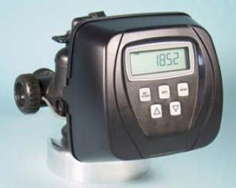
  - Valdymo blokas
Įranga turi ant filtro bako prisuktą valdymo bloką CLACK WSCI 1'', kuris valdo automatinį mašinos regeneravimą.
Valdymo blokas pagamintas iš plastiko lydinio. Priekinėje dalyje yra valdymo pultas, o galinėje dalyje - vandentiekio ir nuotekų prijungimo taškai.
Valdymo bloko veikimas užtikrinamas elektra iš 220 V lizdo. Valdymo blokas turi pagrindinę plokštę, kurioje saugomi ir reguliuojami visi praplovimo proceso parametrai. Jei mašiną reikia praplauti, į įmontuotą variklį tiekiama įtampa iš pagrindinės plokštės, kuri įrenginyje įmontuotą cilindrinę konstrukciją perkelia į tam tikrą padėtį. Kairėje valdymo bloko korpuso dalyje, šalia išleidimo angos, yra įmontuotas skaitiklis, skaičiuojantis sunaudoto vandens kiekį.
Mašinos plovimo algoritmas pagrįstas sunaudoto vandens kiekiu, kurį skaičiuoja įmontuotas skaitiklis.

  - Sistemos veikimas
Yra du pagrindiniai įrangos veikimo ciklai – aptarnavimo ir regeneravimo (plovimo) ciklas.
Aptarnavimo ciklas
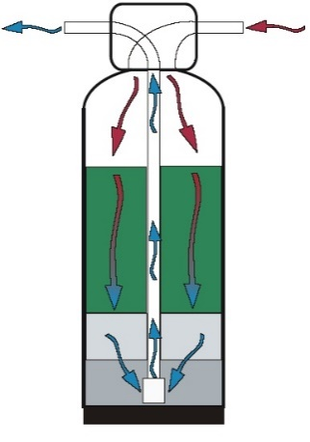
Aptarnavimo cikle vanduo tiekiamas į valdymo bloką per nevalyto vandens įleidimo angą, tada teka į filtro baką iš viršaus, o tada teka per filtro medžiagą, išvalydamas vandenį, o tada per kolektoriaus vamzdį atgal į valdymo bloką. ir tada per išvalyto vandens išleidimo angą vartotojams. Jei vienas iš vartotojų aptarnavimo ciklo metu naudoja vandenį, ant CMB Serijinių modelių ekrane pasirodo „FILTERING“. Serviso ciklo metu galima stebėti momentinį vandens srautą ir likusį valomo vandens kiekį.
Aptarnavimo ciklo trukmė priklauso nuo įeinančio vandens kokybės, filtro medžiagos kiekio. WATEX CMB serija turi įmontuotą skaitiklį valdymo bloke, kuris skaičiuoja suvartoto vandens kiekį. Su įrenginio elektroninio ekrano pagalba galima nustatyti vandens kiekį (m³), po kurio suvartojimo turi įvykti regeneracija. Kai tik skaitiklis užfiksuos nurodytą vandens kiekį, įrenginiui tą pačią naktį 2.00 val (gamyklinis nustatymas) pradedamas regeneravimo ciklas.
Regeneracijos ciklo pradžią galima pakeisti elektroninio ekrano pagalba.

  - Skalavimo ciklo schemos

Įrangai reikalingas skalavimo ciklas, kad iš filtro būtų pašalintos susikaupusios medžiagos (geležis, manganas, dumblas, smėlis, molio dalelės ir kt.) ir atkurtas filtro medžiagos pajėgumas. Filtruojančios medžiagos talpa išreiškiama m³, tokiu būdu WATEX CMB modelyje įmontuotas skaitiklis skaičiuoja sunaudotą vandens kiekį ir po tam tikro m³ vartotojimo įrenginys persijungia į skalavimo ciklą.
Skalavimo ciklas trunka maždaug 35–48 minutes ir yra sudarytas iš kelių režimų.
Valdymo bloke galima keisti režimų seką, tačiau rekomenduojame naudoti jau gamykloje nustatytą režimų seką.
Įrenginys turi 2 pagrindinius režimus: atgalinio plovimo, oro įsiurbimo.
Siekiant užtikrinti nuolatinį vandens tiekimą skalavimo cikle, vartotojams tiekiamas neapdorotas vanduo. Dėl šios priežasties skalavimo ciklą rekomenduojama atlikti naktį, kai sunaudojama mažiausiai vandens.
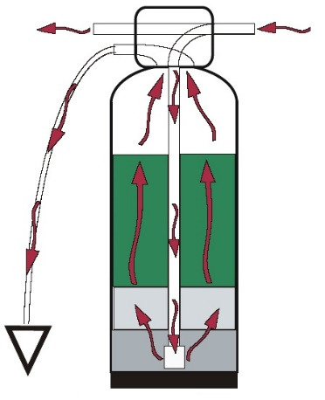
    - Atbulinio plovimo režimas

Atbulinio plovimo režimu keičiasi srauto kryptis filtro bakelyje. Vanduo filtro rezervuare teka iš apačios į viršų ir išleidžiamas į kanalizaciją. Šis režimas būtinas norint išplauti susikaupusias medžiagas iš filtro.
Jei mašina nepakankamai išplaunama, mašina nepasieks nurodyto našumo. Be to, padidės slėgio nuostoliai filtre.
Šis režimas trunka apie 8 minutes. Srauto kiekis reguliuojamas nuplovimo disku kanalizacijos jungties vingyje.

    - Oro siurbimo režimas

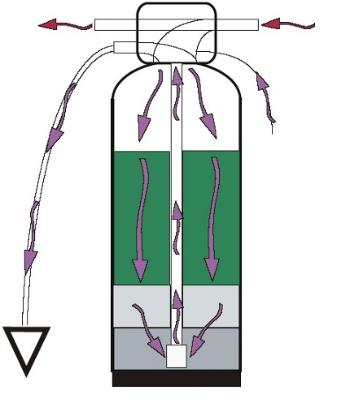
Oro siurbimo režimu oras patalpoje įsiurbiamas per specialią valdymo galvutėje esančią angą, kad būtų sukurta nauja oro pagalvė, kuri padės oksiduoti geležį ir pašalinti vandens kvapus. Jei šio ciklo metu oras neįsiurbiamas, filtras neužtikrins normalaus veikimo! Todėl šis ciklas yra svarbiausias visame skalavimo cikle.
Šis režimas trunka apie 27-40 minučių.

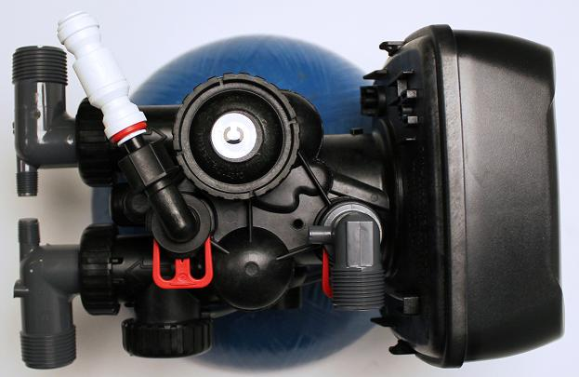
3. MONTAVIMAS
Oro įsiurbimo atbulinis vožtuvas
  - Bendros sąlygos

Talpyklos turi stoveti ant lygaus, išlyginto paviršiaus.
Įranga rekomenduojama montuoti techninėje patalpoje su garso izoliacija, nes plovimo metu (dažniausiai naktį) galima girdėti, kaip vanduo bėga į kanalizaciją.
Valdymo blokas ir jungiamosios detalės nėra pritaikyti išlaikyti vandens tiekimo sistemos svorį.
Visi sanitariniai-techniniai darbai turi būti atliekami pagal teisės aktus.
Įranga turi užtikrinti nuolatinį vandens tiekimą, kurio kokybė nesiskiria 30% ribose, o slėgis - nuo 2,0 iki 3,5 baro.
Užtikrinkite, kad į įranga nepatektų temperatūra aukštesnė nei +40 ºC.
Kambario temperatūra turi būti ne žemesnė kaip +5 ºC ir ne aukštesnė nei +45 ºC.

Nenaudokite vazelino, alyvų, angliavandenilių tepalų ar aerozolinio silikono ant mašinos jungčių. Ant juodų sandarinimo žiedų galima naudoti silikoninį tepalą, tačiau tai nėra būtina.
Veržlės ir rankovės skirtos atsukti arba priveržti rankomis arba specialiu plastikiniu veržliarakčiu. Jei reikia atlaisvinti tvirtai priveržtas veržles ar rankoves, galima naudoti reples. Naudokite atsargiai, nepažeiskite plastikinių dalių. Nenaudokite veržliarakčio veržlėms ar rankovėms priveržti ar atlaisvinti.
Nekiškite atsuktuvo į rankovių angas ir nemuškite plaktuku!
Drenažo ir reagento prijungimo detalėms tefloninės juostos nereikia.
Vandens filtrą pastatykite taip, kad atstumas tarp išleidimo angos ir filtro būtų kuo mažesnis.
Bent kartą per metus atlikti bendrą profilaktinę įrangos priežiūrą.

Tipinė montavimo schema

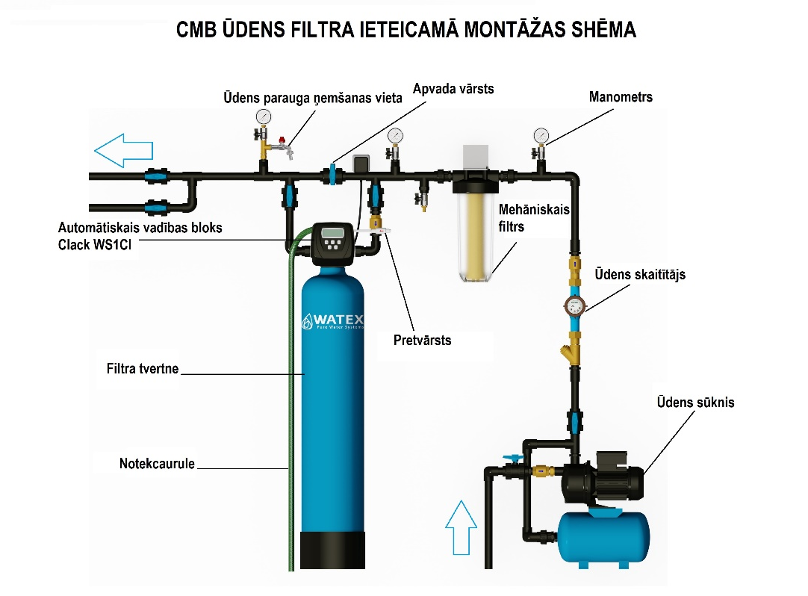
  - Vandens vamzdžio pajungimas

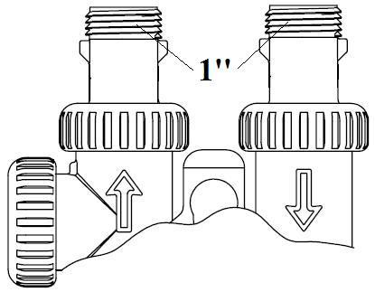
Vandens valymo įrangos galinėje dalyje yra vandens vamzdžių jungtys. Kiekvienos jungties įleidimo ir išleidimo angos yra pažymėti rodyklėmis. Jei žiūrite į įrengini iš priekio, įleidimo anga yra dešinėje, o išleidimo anga yra kairėje. Įrenginio išorinis sriegis yra 1 colio (colio) vandens vamzdžio jungtis tiek įėjimo, tiek išleidimo angai. Plastikinė srieginė jungtis yra prisukama ir gali laisvai suktis ant žiedo, išlaikant sandarumą. Todėl nereikia labai stipriai priveržti varžtų prie valdymo bloko korpuso (užtenka rankos jėgos).
Ant plastikinių siūlų reikia naudoti tefloninę juostą.
Esminio skirtumo tarp vamzdžių medžiagos, naudojamos kartu su įranga, nėra. Svarbiausia, kad įranga neturėtų laikyti vandens tiekimo sistemos svorio.
Įranga gali būti jungiamas lydant, klijuojant, prisukant plastikinius vamzdžius. Taip pat galima naudoti lanksčius metalinius vamzdžius arba žalvarinius lituojamus.

Pastaba: Lituojami vamzdžiai turi būti lituojami prieš jungiant juos prie valdymo bloko plastikinių jungiamųjų detalių. Jei to nepadarysite, plastikinės jungiamosios detalės gali būti pažeistos iš vidaus ir neužtikrinamas sandarumas.
Lituojamos jungiamosios detalės prieš tai turi būti atvėsintos. Stenkitės, kad litavimo tepalas nepatektų ant bet kurios tvirtinimo detalės dalies.

Vandens filtrui rekomenduojama įrengti aplinkkelio čiaupą, kaip parodyta brėžinyje, ir čiaupus prieš įvadą ir išėjimą.
Įprastu režimu aplinkkelio vožtuvas yra uždarytas, tačiau įleidimo ir išleidimo vožtuvai yra atidaryti.
Jei įrangai atliekama profilaktinė techninė priežiūra arba įranga turi būti remontuojama, vandenį galima tiekti tiesiogiai vartotojams be valymo.
Taip pat prieš montavimą ir po jo rekomenduojama įrengti mėginių ėmimo čiaupą, kad būtų galima nustatyti neapdoroto ir šviežiai išvalyto vandens kokybę. Taip pat rekomenduojama prieš ir po įrenginio sumontuoti manometrus, kad būtų galima kontroliuoti slėgio nuostolius įrenginyje.
Siekiant paskatinti filtro ilgaamžiškumą, prieš jį rekomenduojama sumontuoti mechaninį filtrą, kuris sulaikys smėlio daleles, kurios gali būti iškeltos iš gręžinio skatinant įrangos dalių užsikimšimo.

  - Kanalizacijos pajungimas
Įranga reikia prijungti prie kanalizacijos, kad būtų užtikrintas reguliarus prietaiso plovimas. Skalavimo metu nuo prietaiso pašalinama oro pagalvė, taip pat susikaupę nešvarumai (purvas, geležis, smėlis, molis ir kt.).
Kanalizacijos prijungimo taškas yra valdymo bloko viršuje. Rekomenduojame naudoti sodo žarną skalavimo vandeniui iš įrenginio nuleisti į bendrą kanalizacijos sistemą.

Pastaba: Kadangi kanalizacijos jungties vingyje yra sandarinimo žiedas, jį galima pasukti norima kryptimi. Posūkio kampas yra 270º.

Svarbu: Pasirūpinkite, kad skalaujant kanalizacijos vamzdis neiškristų. Sustiprinkite vamzdį!
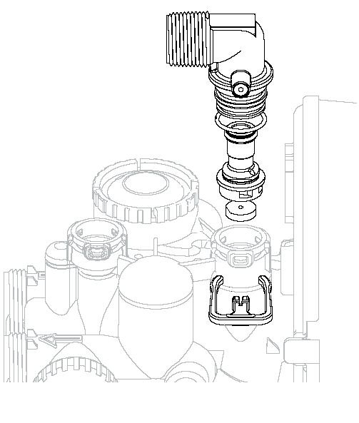
Svarbu: Įsitikinkite, kad sodo žarna nėra sulenkta, nes sumažės nuplovimo vandens srautas ir įranga gali būti nuplaunama nepakankamai, o tai gali skatinti žemos kokybės vandens tiekimą.

Kanalizacijos vamzdį į bendrą kanalizaciją galima statyti maždaug 0,5 metro aukščiau nei valdymo blokas, tačiau reikia stebėti, ar per pirmuosius plovimus įrenginys pilnai išplaunamas.

Jei pilnas skalavimas nevyksta, kreipkitės į SIA "WATEX" techninį centrą.

Svarbu: Kanalizacijos vamzdis turi būti ne mažesnis kaip D40.

Svarbu: Niekada neįkiškite drenažo vamzdžio tiesiai į kanalizaciją arba imtuvą. Visada leiskite orui patekti tarp išleidimo vamzdžio ir bako, kad išvengtumėte atgalinio srauto.

Svarbu: Kad kanalizacijos kvapai nepatektų į įrenginį ir ne nutiktų bakteriologinis filtro užteršimas, prieš įeinant į kanalizacijos sistemą rekomenduojama sukurti hidrosandarį arba sifoną.

  - Elektros pajungimas
Įrangoje yra elektros transformatorius, skirtas 220 V įtampai. Elektros tiekimas įrangai turi būti tiekiamas nuolat. Sumontuokite įžeminimą ant metalinių vamzdžių.
Transformatorius skirtas tik sausoms patalpoms.

Pastaba: Visos elektros jungtys turi būti atliekamos pagal vietinius įstatymus.
Užtikrinkite nepertraukiamą maitinimo šaltinį, esantį ne toliau kaip 2 metru toliau nuo vandens filtro.

Transformatoriaus laido gale yra stačiakampis lizdas, kuris turi būti prijungtas valdymo bloko viduje prie pagrindinės plokštės. Norėdami tai padaryti, atlikite šiuos veiksmus:
- Nuimkite priekinį valdymo bloko mygtukų skydelį.
- Viršuje atleiskite vidurinį fiksavimo skirtuką, kuris laiko pagrindinės plokštės rėmą prie valdymo bloko.
- Valdymo bloko plastikinės sienelės dešinėje pusėje yra skylė, pro kurią reikia ištraukti transformatoriaus galą.
- Laido galas yra prijungtas prie gnybtų apatiniame dešiniajame pagrindinės plokštės kampe.
- Likusi kabelio dalis turi būti ištraukta išilgai pagrindinės plokštės rėmo šono už specialiai sukurtų spaustukų.
- Pastumti atgal pagrindinės plokštės rėmą prie laikiklio ir pritvirtina jį pradinėje padėtyje.
- Pritvirti priekinį mygtukų skydelį.

PIRMAS PALEIDIMAS
Prijungus įranga prie vandens, nuotekų ir elektros, vandens filtrą galima paleisti pirmą kartą. Pirmiausia filtrą reikia užpildyti vandeniu ir leisti pastovėti 20 minučių, kad filtro medžiaga sušlaptų ir neišsiplautų iš filtro.

Pirmojo paleidimo vaizdo įrašą galite žiūrėti čia:

Paprastai WATEX CMB serijinei įrangai visi pagrindiniai veikimo parametrai jau nustatyti servise. Vienintelis dalykas, kurį planuojama pakoreguoti pirmojo paleidimo metu, yra laiko nustatymas.
  - Laiko nustatymas

Vartotojas gali nustatyti teisingą laiką. Laikas turi būti nustatytas pirmą kartą prijungus, po ilgo elektros energijos tiekimo nutraukimo arba pakeitus laiką į žiemos ar vasaros laiką. Jei ilgai nutrūksta maitinimas, laikmatis mirksės, nurodydamas, kad jį reikia nustatyti iš naujo.
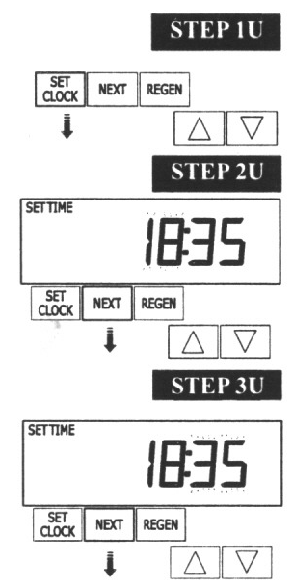
ŽINGSNIS 1U – Paspauskite SET CLOCK.

ŽINGSNIS 2U – Mirksi dabartinis laikas (valandos): nustatykite valandas naudodami mygtukus ir . Paspauskite NEXT, norėdami pereiti prie 3U žingsnio.

ŽINGSNIS 3U – Mirksi dabartinis laikas (minutės): mygtukais nustatykite minutes ir . Paspauskite NEXT, norėdami išeiti iš laiko nustatymo.

  - Manualus skalavimas
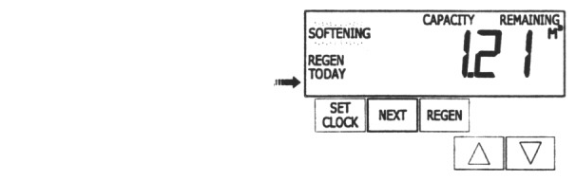
REGEN TODAY mirksi, jei regeneravimas numatytas „šiandien“.
Kartais regeneraciją reikia atlikti anksčiau, ne sulaukiant kol sistema nustato, kad tai reikalinga, tai dažniausiai vadinama rankiniu regeneravimu. Gali būti, kad buvo periodas, kai vanduo buvo naudojamas daugiau nei įprastai, pavyzdžiui, kai buvo lankytojų ar buvo išskalbta daugiau skalbinių.

Norėdami pradėti rankinį regeneravimą nustatytu atidėto regeneravimo laiku, paspauskite ir atleiskite REGEN. Tada ekrane mirksi žodžiai „REGEN TODAY“, nurodant, kad sistema pradės regeneraciją anksčiau nustatytu regeneravimo laiku. Jei per klaidą paspaudėte mygtuką „REGEN“, paspaudus mygtuką dar kartą užklausa atšaukiama.

Norėdami nedelsiant pradėti rankinį regeneravimą, paspauskite ir 3 sekundes palaikykite mygtuką REGEN. Sistema nedelsdama pradės regeneraciją. Šios užklausos negalima atšaukti.

Kai sistema pradės regeneraciją, ekranas pasikeis, kad parodytų informaciją apie regeneravimo proceso etapus ir laiką, kuris likęs iki konkretaus regeneravimo etapo pabaigos. Sistema automatiškai atliks regeneravimo etapus ir, kai regeneracija bus baigta, persijungs į vandens valymo režimą.

  - Skalavimo režimo trukmės ir talpos nustatymas

Pasitaiko atvejų, kai dėl vandens kokybės ar ypatingų aplinkybių prireikia keisti skalavimo ciklo trukmę. Norėdami tai padaryti, atlikite šiuos veiksmus:

Vienu metu paspauskite ir laikykite mygtukus NEXT ir rodyklė žemyn ir palaikykite 3 sekundes.

- Viršutiniame kairiajame kampe mirksi užrašas „filtering“ (filtravimas).
- Paspauskite NEXT ir pasirodo pirmasis skalavimo ciklo režimas „backwash“ (atgalinis plovimas) ir režimo trukmė minutėmis. Su strėlėmis ir galima keisti režimo trukmę.
- Paspauskite NEXT ir pasirodo antrasis režimas „brine“ (regento absorbcija) ir režimo trukmė minutėmis. Su strėlėmis ir galima keisti režimo trukmę. Paspauskite NEXT.

Tokiu būdu nustatymų ciklas uždaromas ir visi nustatymai išsaugomi.
  - Skalavimo dienų ir laiko nustatymas

Paprastai sistemos regeneracija nustatoma tam laikui, kai vandens sunaudojama mažai. Mažo vandens suvartojimo pavyzdys – paros metas, kai namo gyventojai miega. Jei vandens reikalaujama per sistemos regeneravimo laiką, nefiltrotas vanduo bus tiekiamas naudojimui.

Vienu metu paspauskite ir laikykite mygtukus “NEXT” ir rodyklė aukštyn , palaikykite 3 sekundes, kol:

- Skaičius “14“ pradeda mirksėti apatiniame dešiniajame kampe, tai rodo, kad skalavimo ciklas turi būti atliekamas kas 14 dienų. Naudojant klavišus “UP” ir “DOWN”, nustatykite norimą skalavimo dienų intervalą (kas kelias dienas filtras skalauja). Paspausk mygtuką “NEXT”.
- Apatiniame kairiajame kampe pradės mirksėti rodyklė ir skaičius "2". Tai rodo skalavimo ciklo pradžios laiką 2.00 nakties. Naudojant klavišus “UP” ir “DOWN”, nustatykite norimą regeneracijos pradžios valandą. Paspauskite “NEXT” ir naudojant klavišus “UP” ir “DOWN”, nustatykite norimas minutes.
- Paspauskite “NEXT” užbaigti nustatymą ir grįžti prie normalaus veikimo. Ekrane rodomas dabartinis laikas.

  - Operatyvinė kontrolė

Kai sistema veikia, ekrane gali pasirodyti vienas iš trijų rodmenų. Spaudžiant NEXT, galite perjungti ekrano rodmenis. Viename iš ekranų visada rodomas laikas. Antrame ekrane rodoma: likusių dienų skaičius arba likęs tūris (m³). Likęs dienų skaičius yra dienų skaičius, likęs iki sistemos regeneravimo ciklo. Likutinis tūrio pajėgumas yra kubinių metrų skaičius, kuris bus išvalytas prieš įrenginio regeneracijos ciklą. Trečiasis ekrano rodmuo rodo esamą išvalyto vandens, tekančio per sistemą, srautą.
Vartotojas gali peržiūrėti visus ekrano rodmenis ir grįžti prie laiko. Jei suplanuotas sistemos regeneravimas iš anksto nustatytu laiku, ekrane pasirodys žodžiai REGEN TODAY.

5. PROBLEMOS IR SPRENDIMAI

Problema | Galima priežastis | Sprendimas
1. Laikmatis nerodo laiko | a. Ištrauktas transformatorius | a. Prijunkite elektrą
 | b. Kištukiniame lizde nėra elektros | b. Pataisykite lizdą arba naudokite veikiantį lizdą
 | c. Sugadintas transformatorius | c. Pakeiskite transformatorių
 | d. Sugadinta elektroninė plokštė | d. Pakeiskite elektroninę plokštę
2. Laikmatis nerodo teisingo laiko | a. Lizdas buvo atjungtas | a. Dar kartą nustatykite laiką
 | b. Elektros tiekimo nutraukimas | b. Dar kartą nustatykite laiką
 | c. Sugadinta elektroninė plokštė | c. Pakeiskite elektroninę plokštę
3. Tekant vandeniui, nerodomas „filtering“. | a. Vanduo teka per aplinkkelį, o ne per filtrą | a. Perjungti aplinkkelį
 | b. Skaitiklis atjungtas | b. Prijunkite skaitiklį prie elektroninės plokštės.
 | c. Skaitiklio turbinos veikimas apribotas / sustabdytas | c. Nuimkite matuoklį ir patikrinkite, ar nėra įstrigusios medžiagos
 | d. Skaitiklis sugadintas | d. Pakeiskite skaitiklį
 | e. Sugedusi elektroninė plokštė | e. Pakeiskite elektroninę plokštę
4. Valdymo blokas atlieka regeneraciją netinkamu laiku | a. Buvo elektros energijos tiekimo sutrikimų | a. Valdymo bloke nustatykite teisingą laiką.
 | b. Laikas nustatytas neteisingai | b. Nustatykite tinkamą laiką
 | c. Netinkamas regeneracijos laikas | c. Iš naujo nustatykite regeneracijos laiką
 | d. Valdymo blokas nustatytas į momentinį regeneravimą. | d. Patikrinkite valdymo bloko įrengimo procedūros regeneracijos laiko parinktį.
5. Klaida su kodo numeriu  1001 arba E1 – neįmanoma  atpažinti regeneracijos pradžią  1002 arba E2 – netikėtas sustojimas  1003 arba E3 – variklis veikia per ilgai po nusistovėjimo, kad pasiektų kitą regeneravimo ciklo padėtį  1004 – variklis veikė per ilgai, nusistovi, bando pasiekti pradinę būseną  Jei rodomas kitas kodas, susisiekite su gamintoju. | a. Valdymo blokas ką tik buvo techniškai aptarnaujamas | a. Paspauskite 3 sekundes NEXT ir REGEN arba atjunkite laidą (juodą) nuo maitinimo šaltinio ir vėl prijunkite, kad sumontuotumėte valdymo bloką
 | b. Valdymo bloke kažkas įstrigo | b. Patikrinkite, ar stūmoklis ir tarpiklio blokas neįstrigo
 | c. Didelė pavara stumia stūmoklį | c. Pakeiskite stūmoklį (-ius) ir tarpiklio mazgo komponentus
 | d. Valdymo bloko stūmoklis nėra home padėtijia | d. Paspauskite 3 sekundes NEXT ir REGEN arba atjunkite laidą (juodą) nuo maitinimo šaltinio ir vėl prijunkite, kad sumontuotumėte valdymo bloką
 | e. Variklis nevisiškai įdėtas, kad pasiektų varomąjia pavarą, pažeisti arba atjungti variklio laidai, pažeistas variklis | e. Patikrinkite variklį ir laidus. Jei reikia, pakeiskite variklį
 | f. Pažeista arba nešvari pavaros mechanizmo etiketė, trūksta mechanizmo arba jis pažeistas | f. Pakeiskite arba išvalykite pavaros mechanizmą.
 | g. Pavaros pagrindas neteisingai įdėtas į plokštę | g. Kruopščiai patikrinkite pavaros laikiklį
 | h. Elektroninė plokštė pažeista arba sugedusi | h. Pakeiskite elektroninę plokštę
 | i. Elektroninė plokštė neteisingai prijungta prie pavaros pagrindo | i. Įsitikinkite, kad elektroninė plokštė tinkamai prijungta prie pavaros laikiklio.
6. Regeneracijos metu valdymo blokas sustojo | a. Variklis neveikia | a. Pakeiskite variklį
 | b. Lizde nėra elektros | b. Pataisykite lizdą arba naudokite veikiantį lizdą
 | c. Sugadintas transformatorius | c. Pakeiskite transformatorių
 | d. Sugedusi elektroninė plokštė | d. Pakeiskite elektroninę plokštę
 | e. Sugedęs pavaros mechanizmas arba pavaros dangčio komponentas | e. Pakeiskite pavaros mechanizmą arba pavaros dangčio komponentą
 | f. Pažeistas stūmoklio laikiklis | f. Pakeiskite stūmoklio laikiklį
 | g. Pažeistas pagrindinis stūmoklis arba regeneravimo stūmoklis | g. Pakeiskite pagrindinį stūmoklį arba regeneravimo stūmoklį
7. Valdymo blokas automatiškai neatsinaujina, kai paspaudžiamas ir laikomas mygtukas REGEN | a. Transformatorius atjungtas nuo kontakto | a. Įkiškite transformatorių į lizdą
 | b. Lizde nėra elektros | b. Pataisykite lizdą arba naudokite veikiantį lizdą
 | c. Sugedęs pavaros mechanizmas arba pavaros dangčio komponentas | c. Pakeiskite pavaros mechanizmą arba pavaros dangčio komponentą
 | d. Sugedusi elektroninė plokštė | d. Pakeiskite elektroninę plokštę
8. Valdymo blokas nevykdo regeneracijos automatiškai, o atlieka ją paspaudus REGEN mygtuką | a. Vanduo teka palei perimetrą | a. Uždarykite perimetrą.
 | b. Skaitiklis atjungtas | b. Prijunkite skaitiklį prie elektroninės plokštės
 | c. Skaitiklio turbina apribota arba sustojo | c. Nuimkite matuoklį ir patikrinkite, ar į jį nieko nepateko
 | d. Skaitiklis sugadintas | d. Pakeiskite matuoklį
 | e. Elektroninė plokštė sugadinta | e. Pakeiskite elektroninę plokštę
 | f. Diegimo klaida | f. Patikrinkite valdymo bloko montavimą
9. Laikas mirksi: pasirodo ir išnyksta | Elektros tiekimas nutrūko ilgiau nei 2 valandas, transformatorius buvo atjungtas ir vėl įjungtas, transformatoriaus kištukas buvo ištrauktas ir vėl įkištas į plokštę, arba NEXT ir REGEN mygtukai buvo paspausti norint iš naujo nustatyti valdymo bloką | a. Dar kartą nustatykite laiką

6. GARANTIJOS SĄLYGOS

Jūsų įsigytai įrangai gamintojo suteikiamas garantinis laikotarpis – 24 (dvidešimt keturi) mėnesiai.
Įranga turi būti reguliariai prižiūrima, bent kartą per metus.
Garantiniai įsipareigojimai teikiami vadovaujantis gamintojo garantiniais įsipareigojimais, kurie nurodyti gaminio techniniame vadove ir tiekėjo sąlygose, kurios nurodytos žemiau esančiame tekste.
Tiekėjas kiekvienam komplekte esančiam gaminiui pateikia techninį vadovą – originalo kalba, nebent prašoma kitaip. Pirkėjas atsako už prekės techninių parametrų laikymąsi ir teisingą prekės naudojimą.
Garantiniai įsipareigojimai vykdomi tik tuo atveju, jei prekė turi defektų dėl gamintojo ir vartotojas prekę naudojo pagal techniniame vadove nurodytus reikalavimus. Tokiais atvejais trūkumai šalinami tiekėjo, ty SIA WATEX, lėšomis.
Garantiniai įsipareigojimai netaikomi tais atvejais, kai:
- prekė mechaniškai pažeista, pažeisti gamintojo lipdukai;
- produktas patalpintas netinkamomis sąlygomis;
- pažeidžiamos vartotojo teisės, pvz., gaminys išardomas ar taisomas rankomis;
- prekė sugadinta dėl nenugalimos jėgos (force majeure) aplinkybių: tokiomis aplinkybėmis laikomos nuo pirkėjo ir tiekėjo nepriklausomos aplinkybės, kurių jie negalėjo numatyti ir kurių negalima išvengti pagrįstais veiksmais (tokios aplinkybės yra gaisrai, potvyniai, žemės drebėjimai, karo veiksmai, pinigų reforma ir kt.) ;
- Jei gaminį įdiegė ne tiekėjas, tai garantiniu laikotarpiu pirkėjas sugedusią prekę privalo pristatyti į SIA WATEX biurą; jei prekę pristatė, surinko, sureguliavo ir įjungė į darbo režimą oficialus SIA "WATEX" atstovas, tai garantija suteikiama kliento objekte.
Garantinių įsipareigojimų klausimais kreipkitės į SIA WATEX atsakingus asmenis.

